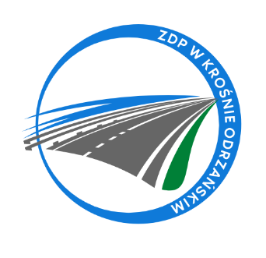
Zarząd Dróg Powiatowych w Krośnie Odrzańskim
ul. F. Chopina 5, 66-600 Krosno Odrzańskie
tel. 068 383 60 90, fax. 68 383 60 98
e-mail : sekretariat@zdp.powiatkrosnienski.pl

Krosno Odrzańskie, dnia 03.04.2023r.
ZDPIII.273.4.4.2023
INFORMACJA Z OTWARCIA OFERT

Zamawiający, Powiat Krośnieński - Zarząd Dróg Powiatowych w Krośnie Odrzańskim podaje informacje dotyczące firm i adresów Wykonawców, którzy złożyli oferty w terminie oraz ceny, zawarte w ofertach na zadanie pn.:

„Sporządzenie dokumentacji projektowej na zadania pn.: Remont drogi powiatowej nr 1160F od skrzyżowania z drogą krajową nr 29 do m. Skórzyn”.

Kwota brutto przeznaczona na sfinansowanie zamówienia wynosi: 80.000,00 zł (słownie: osiemdziesiąt tysięcy złotych 00/100)

Numer oferty | Nazwa (firma) i adres wykonawcy | Cena brutto  (zł)
1 | Biuro Usług Drogowych Paweł Stefańczyk  ul. C. K. Norwida 2  66-600 Krosno Odrzańskie | 60.000,00
2 | Biuro Usług Drogowych Wojciech Bosak  ul. Morelowa 12a/5, 65-434 Zielona Góra | 54.000,00
3 | A & J CONSULTING Andrzej Kałużny  ul. Krzemieniecka 12a/8, 59-300 Lubin | 39.450,00
4 | PPH AWIS Sp. z o. o.  ul. Wierzbowa 24, 65-376 Zielona Góra | 61.500,00 - oferta wpłynęła po terminie składania ofert

Sporządziła:
Sylwia Kościukiewicz

